Отчет о проведении «Недели химии в школе»
№ | Наименование образовательного учреждения | Ф.И.О. директора,  Адрес, тел, элек.адрес | Сроки проведения  «Неделя химии в школе» | Количество учащихся
1 | Муниципальное бюджетное общеобразовательное учреждение Билярская средняя общеобразовательная школа | Стукало Любовь Александровна  422920, РТ, Алексеевский район, с. Билярск, ул. Ленина, д. 2  (84341) 4-33-65  Sbil.Alx@edu.tatar.ru | 17.02.2014-22.02.2014 | 1-11 класс (333 учащихся)

Приложение.
Программа проведения мероприятий.
Дата, день недели | Мероприятие | Класс | Ответственные
17.02  Понедельник | 1.Открытие недели  2. Выставки книг в школьной библиотеке, посвященных роли химии в жизни современного человека. | 1-11 класс | Тарасова С.А.  Кл. руководители
18.02  Вторник | 1.Конкурс стенгазет о химическом элементе.  2.Тематические уроки, посвященные выпускнику школы Хуснутдинову Валерию Алтынбаевичу (доктор химических наук, профессор)  3. Олимпиада по химии | 1-11 класс | Тарасова С.А.  Кл. руководители
19.02  Среда | 1.Химические кроссворды, ребусы, викторины.  2. Тематические уроки, посвященные Алексеевскому молочно-консервному комбинату | 5-11 класс | Тарасова С.А.  Кл. руководители
20.02  четверг | 1.Вечер ««Занимательные опыты»»  2.Классный час, посвященные землякам А.Е. Арбузову и А.М. Бутлерова | 6-9 класс | Тарасова С.А.  Кл. руководители
21.02  пятница | 1.Вечер «Этот удивительный мир органических веществ»  2.Пробное ЕГЭ по химии учащихся 10-11 классов с целью выявления качества знания по химии | 10-11 класс | Тарасова С.А.  Кл. руководители
22.02  суббота | Подведение итогов недели | 1-11 класс | Тарасова С.А.  Кл. руководители

Оценка эффективности проведения недели химии в школе.
Внеклассная, или внеурочная работа по химии – это система учебно-воспитательных мероприятий, проводимых вне обычных классных занятий, сверх учебного плана, вне расписания уроков. В отличие от обычных уроков, участие во внеклассной работе является для учащихся добровольной.
Основными задачами внеклассной работы по химии являются формирование и развитие интереса, склонности к изучению химии, выявление способностей и дарований к этому предмету, расширение кругозора, овладение специальными умениями и навыками экспериментальной работы в химической лаборатории, а также со специальной научной и популярной литературой. В ходе внеклассной работы осуществляются оформление химического кабинета, учащиеся получают дополнительные возможности социальной адаптации, развивается их самостоятельность, творческие способности, нравственные качества личности, проводится профессиональная ориентация.
Чтобы внеклассная работа была успешной, массовой и продуктивной необходимо предварительно заинтересовать учащихся на уроках. Нужно, чтобы у определенной части учащихся появилась увлеченность предметом и потребность более углубленно заниматься химией, чтобы у них возникла внутренняя мотивация, побуждающая детей к активной внеклассной деятельности. Это особенно важно, так как вся внеклассная работа строится в школе на принципе добровольности.
Внеклассную работу по химии в зависимости от числа участников и от формы ее организации можно подразделить на массовую, групповую и индивидуальную. К массовым формам относятся такие, как: тематические вечера, химические олимпиады, научно-практические и читательские конференции, дни, недели или месячники химии и т.д. В массовых мероприятиях в той или иной степени участвуют многие учащиеся с различным уровнем интереса к химии, хотя основная роль принадлежит членам химических кружков и тем учащимся, которые сознательно интересуются химией. В массовых мероприятиях могут принимать участие учащиеся целого ряда школ.
Основными принципами организации внеклассной работы являются добровольность, инициатива и самодеятельность учащихся; актуальность и научность темы выбранного направления работы и ее связь с жизнью; плановость, систематичность и системность проведения занятий и мероприятий.
Дни химии в школе.
Наиболее массовым (наиболее трудоемким и ответственным, но и более эффективным) видом внеклассной работы по химии в школе является проведение Дней химии.
Дни, посвященные определенному школьному предмету, проводятся в школах традиционно в определенное время. Проведение Дней химии включается в общешкольный учебно-воспитательный план. В проведении Дней химии участвует практически вся школа. Заранее вывешиваются объявления о проведении и план мероприятий с указанием сроков и ответственных лиц. Примерный план мероприятий Дней химии включает: подготовку и развешивание красочных объявлений, плакатов; проведение классных часов в начальных и старших классов; проведение открытых уроков; проведение экскурсий; выпуск каждым классом тематических стенных газет и плакатов; отчеты о работе химических кружков; изготовление тематических стендов; оформление школы и химического кабинета; субботники в химкабинете; проведение общественного смотра знаний по химии; конкурсы, викторины, школьная олимпиада по химии; подготовка и проведение тематического вечера или утренников по химии; подведение итогов и награждение лучших химиков (учащихся) школы и педагогов-организаторов Дней химии.

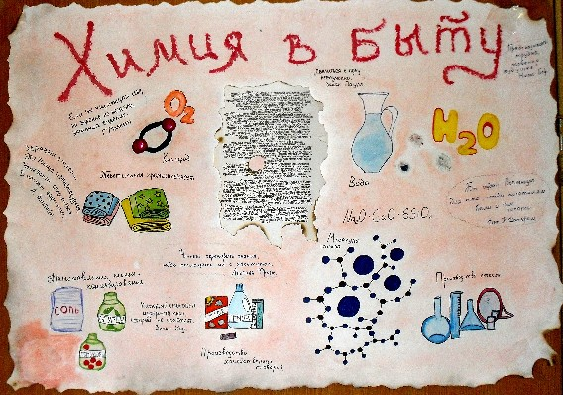
Фотоматериалы.

